《经济发达地区的可持续发展——以珠江三角洲地区为例（1）》
微课教学设计
微课名称 | 经济发达地区的可持续发展——以珠江三角洲为例（1） | 适用年级 | 高二 | 适用类型 | 新授课
知识点来源 | 鲁教版高中地理选择性必修二第四单元第3节《经济发达地区的可持续发展——以珠江三角洲为例》
教学目标 | 通过对珠江三角洲地区的学习，了解经济发达地区可持续发展的方法与途径，初步掌握分析经济发达地区可持续发展的一般思路与方法。
教学重难点 | 经济发达地区可持续发展的一般思路与方法
教学过程：
一、情境导入
（展示改革开放前后深圳的景观图片，观察体会深圳发生的巨大变化。）
同学们，深圳在改革开放之前是一个小渔村，而在改革开放之后，深圳迅速发展成为人口过百万的现代化大城市，经济发达、环境优美，是国际上有名的“花园城市”，它是珠江三角洲地区改革开放的一个缩影。那么作为当今中国经济发达的珠江三角洲地区，其经济快速发展的原因有哪些？该如何应对地区可持续发展中的各种挑战？今天我们就让我们走进珠三角，来探究分析“经济发达地区的可持续发展”。
设计意图：通过深圳的巨大变化， 激发学生学习的兴趣，为探究珠三角地区的发展条件分析，打下基础。
二、课堂探究
1.〖课堂探究（一）〗下图分别是我国长江三角洲经济区示意图和珠江三角洲经济区示意图，读图回答以下问题。
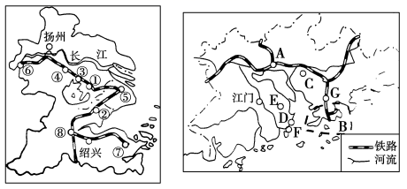
（1）改革开放初期，珠三角成为全国经济增长最快、人民生活最富裕、外商投资的热点地区，试分析其区位优势。
区位因素：位于我国东南沿海，靠近东南亚，毗邻香港、澳门，地理位置优越；地形平坦，平原广阔；气候温暖湿润；河网密布，交通便利；土壤肥沃；水源充足；人口稠密，经济发达。
人文因素：具有对外开放的历史传统，很多地方是著名的侨乡。
政策因素：国家对珠江三角洲地区实施了“对外开放，优先发展”(设特区，全开放)的策略。
（2）进入20世纪90年代以来，许多外资企业纷纷从珠三角迁往长三角地区。试分析出现这种变化的原因。
珠江三角洲地区区位条件的变化：政策优势明显下降；市场萎缩；环境污染严重；南岭的阻隔，使其腹地范围较小。
长江三角洲地区的区位优势：浦东新区的开发，吸引了大量投资；拥有产业基础、科技与人才优势；经济腹地广阔；水陆交通发达。
设计意图：通过长三角与珠三角地区发展条件的比较，可以进一步学会分析区域发展的区位优势，并为珠三角地区发展所存在的问题，作好铺垫。
2.珠三角地区发展迅速的主要表现：
（1）产业结构优化；
（2）工业化推动城市化，进程大大加快。
通过分析，让学生明确：工业化和城市化是一个相互影响、相互推动的发展过程。
3.〖课堂探究（二）〗改革开放以来，珠三角地区的工业化与城市化进程快速推进，但也产生了各种问题。结合下图，回答问题。
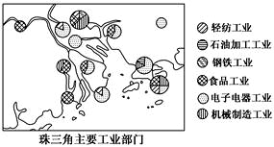
（1）该地区发展面临的主要环境问题有哪些？为什么会产生这些环境问题？
（2）据图分析，珠江三角洲主要城市在工业结构和城市职能方面，存在哪些抵制区域进一步发展的问题？为此应采取什么措施？
（3）近年来，珠三角作为全国商品粮生产基地的地位在下降，与其耕地面积的锐减关系密切。该地耕地面积减少的主要原因是什么？可采取什么措施解决该问题？
设计意图：结合实际案例，分析区域在发展过程中一般会出现的问题及其对策，提高学生迁移应用能力的提升。
三、总结反思
通过这节课的学习，我们以珠三角地区为案例，分析了该地区在经济高速发展的同时，问题也日益突出，贯穿“区位优势—发展现状—主要问题—对策措施”这一主线，体现了理论联系实际、人地协调、环境保护、可持续发展等理念。

